ГУАП

КАФЕДРА № 44

ОТЧЕТ   
ЗАЩИЩЕН С ОЦЕНКОЙ

ПРЕПОДАВАТЕЛЬ

|  |  |  |  |  |
| --- | --- | --- | --- | --- |
| Доц., канд. техн. наук, доц. |  |  |  | О.О. Жаринов |
| должность, уч. степень, звание |  | подпись, дата |  | инициалы, фамилия |

|  |
| --- |
| ОТЧЕТ О ЛАБОРАТОРНОЙ РАБОТЕ №5 |
| РАЗРАБОТКА ФОРМИРОВАТЕЛЯ ИМПУЛЬСОВ, УПРАВЛЯЕМОГО ЦИФРОВЫМ КОДОМ, С ИСПОЛЬЗОВАНИЕМ ЯЗЫКОВ ОПИСАНИЯ АППАРАТУРЫ |
| по курсу: СХЕМОТЕХНИКА |
|  |
|  |

РАБОТУ ВЫПОЛНИЛ

|  |  |  |  |  |  |
| --- | --- | --- | --- | --- | --- |
| СТУДЕНТ ГР. № | 4142 |  |  |  | Г.М. Арушанян |
|  |  |  | подпись, дата |  | инициалы, фамилия |

Санкт-Петербург 2024

**Вариант 1**

1. **Цель работы.**

Разработать проект формирователя импульсов, параметры которых задаются внешним двоичным параллельным кодом, в среде программирования Quartus при условии, что K1 = N, K0 = N.

1. **Описание концепции разработки проекта.**

K1 и K0 задается пользователем на временной диаграмме. В данной программе используются входные сигналы и один выходной сигнал: входной load для управления загрузкой, тактовый сигнал clk и сигнал для управления заданными числами K1 и K0 (K1 = K0 = N) code и выходной out. Далее идет блок always @(posedge clk) begin, который реагирует на положительный фронт тактового сигнала. Внутри этого блока происходит управление состояниями формирователя импульсов в зависимости от значений входных сигналов. Когда сигнал load активен, то автомат переходит в состояние 0 и загружает значение code в регистр N. В остальных случаях, автомат в зависимости от текущего состояния и значений счетчиков K0 и K1 изменяет свое состояние и выполняет соответствующие операции с этими счетчиками. Например, если status равен 0, то автомат при K0 = 0 переходит в состояние 1 и уменьшает K1 на 1. Когда автомат находится в состоянии 1, выходной сигнал out также равняется 1 (assign out = (status == 1)).

1. **Листинг программы**

Листинг 1

module lab5sem2 (input load, input clk, input [5:0] code, output wire out);

reg [5:0] K0;

reg [5:0] K1;

reg [5:0] N;

reg [2:0] status;

always @(posedge clk) begin

if (load) begin

status <= 0;

K0 <= 0;

N <= code;

end else begin

if (status == 0) begin

if (K0 == 0) begin

status <= 1;

K1 <= N-1;

end else begin

K0 <= K0 - 1;

end

end else begin

if (K1>0) begin

K1 <= K1 - 1;

end else begin

status <= 0;

K0 <= N-1;

end

end

end

end

assign out = (status == 1);

endmodule

1. **Назначения выводов ПЛИС**

Теперь воспользуемся устройством ПЛИС.

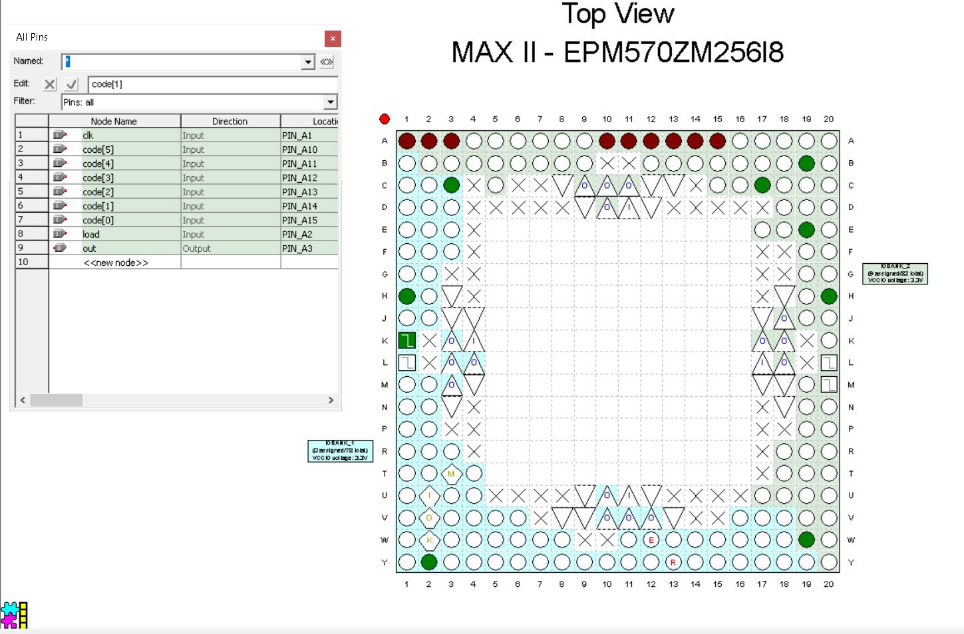

Рис. 1 – Схема ПЛИС и подключенных входов/выходов

1. **Временная диаграмма работы схемы в среде Quartus.**

На рисунках 2-5 представлены тесты различных входных последовательностей векторной временной диаграммы схемы.

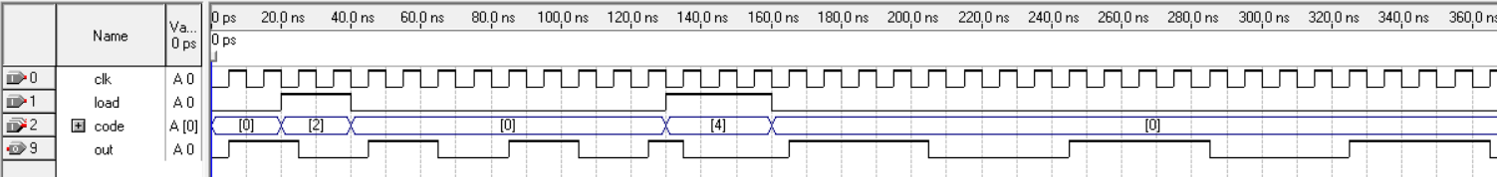

Рис. 2 – Тест 1 (N = 2, N = 4).

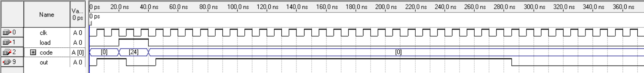

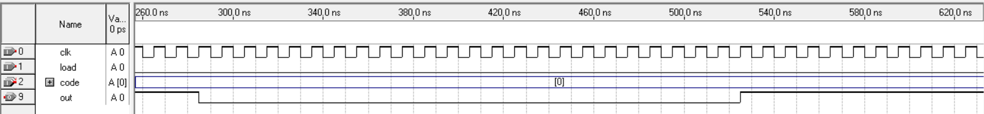

Рис. 3 – Тест 2 (N = 24).

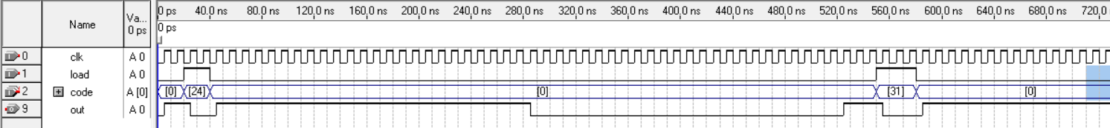

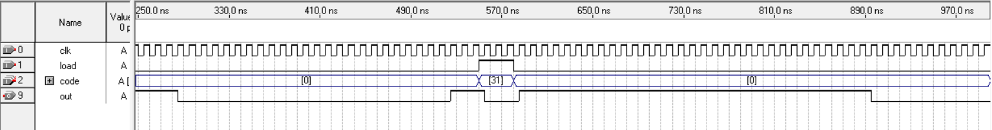

Рис. 3 – Тест 3 (N = 24, N = 31).

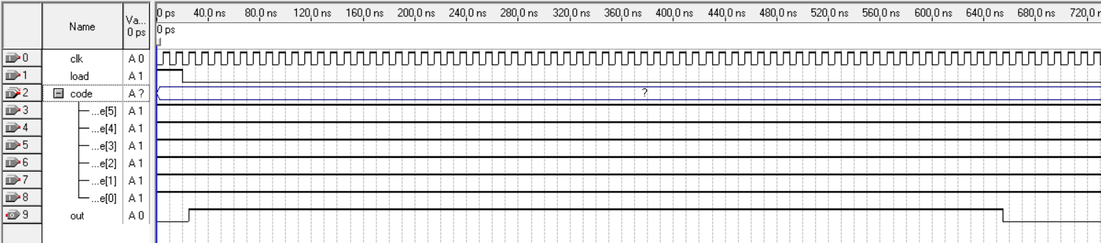

Рис. 5 – Тест 4 (N = 63).

1. **Выводы.**

Был разработан проект формирователя импульсов, параметры которых задаются внешним двоичным параллельным кодом, в среде программирования Quartus. Получена логическая схема на ПЛИС MAX II EPM570ZM256I8, количество точек подключения равно 9.

1. **Список используемых источников**

1. Проектирование цифровых устройств на ПЛИС: учеб. пособие / И.В. Ушенина. - СПб: Лань, 2022.

2. Учебно-методические материалы к выполнению лабораторной работы №1 по дисциплине “Схемотехника” (2-й семестр изучение дисциплины) / Жаринов О.О - ГУАП, 2024. – 2 с. / [Электронный ресурс].

3. Учебно-методические материалы к выполнению лабораторной работы №5 по дисциплине “Схемотехника” (2-й семестр изучение дисциплины) / Жаринов О.О - ГУАП, 2024. – 2 с. / [Электронный ресурс]. <https://pro.guap.ru/inside/student/tasks/4f645754182c1092dee745c6a09dc3fe/download>